ПРАВИЛА СОЗДАНИЯ ГЕРБОВ И ЭМБЛЕМ
Любой герб или эмблема, как правило, составлены из определенных частей. Главной частью герба является щит. Геральдический щит первоначально ничем не отличался от щита реального. В древности, в средние века формы воинских щитов просто поражали своим многообразием – круглые, овальные, заостренные к низу, прямоугольные, в форме полумесяца и т.п. Они менялись с течением времени, соответствовали национальным обычаям и традициям. На своих щитах войны помещали изображения священных знаков – крестов, фигур животных, каких – либо предметов. Символическое изображение служило опознавательным знаком, благодаря которому в пылу сражения можно было бы отличить своих боевых товарищей от ратников вражеского войска. В древности или в Средние века геральдическая символика, имевшаяся на доспехах, одежде, оружии практически выполняла функции военной униформы. Помимо этого предполагалось, что священный знак должен был помогать витязю в бою, оберегать от стрел и сабельных ударов.
Наиболее распространенными формами геральдического щита являются следующие: треугольная - варяжская; овальная – итальянская; квадратная, закругленная внизу – испанская; квадратная, заостренная внизу – французская; вырезная – германская (рис.1). Щит в форме ромба указывал на то, что обладателем такого герба являлась дама. Чаще всего для современных государственных, областных и городских гербов используется форма так называемого французского щита.

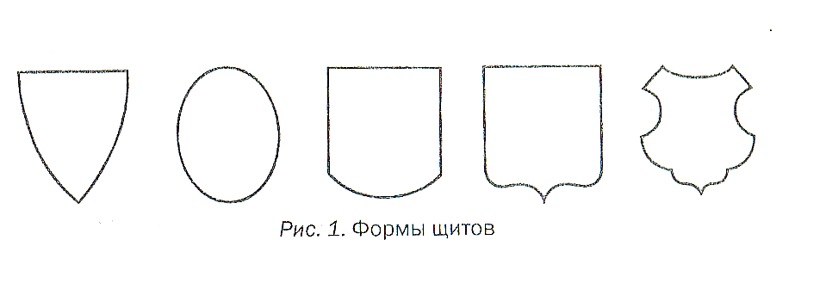

В геральдике существует принцип обратного соотношения сторон. Поэтому правой стороной герба будет левая от зрителя, а левая – правой. Это важно знать для того, чтобы правильно понять или составить описание герба.
Щит может быть окрашен одним цветом. Если мы хотим использовать несколько цветов, то щит нужно поделить, например, на две части: по вертикали, по горизонтали, по диагонали. Несмотря на кажущуюся простоту, геометрические членения поля щита образуют множество вариантов. Следуя этим правилам деления, можно разделить щит на три, четыре или более частей.
Фигуры, которые располагают поверх поля щита, традиционно подразделяют на геральдические и негеральдические. В свою очередь геральдические фигуры могут быть главными и второстепенными. Главных геральдических фигур восемь – это глава (занимает верхнюю часть щита), оконечность (находится в нижней части щита), столб (расположен вертикально посередине щита), пояс (помещается горизонтально посередине щита), перевязь (расположена по диагонали на щите и имеет два варианта: слева направо и справа налево), стропило, крест и кайма. Второстепенных геральдических фигур довольно много - это квадрат, ромб, щиток и др.
Изображения людей, животных, растений, явлений природы, предметов играют важную роль в символике гербов. Они относятся к негеральдическим фигурам, которые подразделяются на естественные (явления природы, небесные светила, растения, животные, человеку), искусственные (оружие, орудия труда, предметы быта) и мифические (драконы, единороги, грифоны).
Лев, как и орел, символизирует власть, силу, храбрость, великодушие. Медведь означает мудрость и силу. Голубь символизирует мир и чистоту; сокол - красоту, храбрость и ум; пчела – трудолюбие. Дуб означает силу и стойкость; лавровые и пальмовые ветви – славу, победу; оливковые – мир.
Большое значение имеет цвет, свое происхождение он тоже ведет из глубины веков. В древности щиты, чаще всего были деревянными, для прочности и красоты их обтягивали шкурами животных, оковывали металлом. Военачальники и короли для украшения своих щитов использовали золото, серебро, яркие, разноцветные эмали, финифти. Так, в гербоведение пришли такие понятия, как меха, металлы и эмали.
В наши дни при создании гербов и эмблем используются металлы и эмали- цветные краски. Однако при составлении гербов не все цвета можно использовать. Геральдических цветов только семь
Палитра металлов палитра эмалей (красок)
Цвета: Цвета:
белый – серебро черный
желтый – золото синий
зеленый
красный
фиолетовый

В геральдике есть правило: металл не изображают на металле, а эмаль (краску) на эмали (краске). Иначе говоря, белое изображение нельзя помещать на желтый фон, а красное – на черный и так далее.
Помимо металлов и финифтей в геральдике использовались меха – горностаевый и беличий, но встречаются они на современных гербах и эмблемах очень редко. Графически горностаевый мех обозначался белым полем, ритмично усеянным черными хвостиками, а беличий – голубыми значками, напоминающими беличьи шкурки, в шахматном порядке расположенными на серебряном поле.
Каждый цвет имеет символическое значение. В геральдике цвета могут отражать явления природы, качества человеческой души, характера человека и даже сложные философские понятия.

Цвета (металлы и эмали) | Название цвета, принятое  в геральдике | Символическое значение
Цвета (металлы и эмали) | Название цвета, принятое  в геральдике | Явление природы | Качества характера, души человека | Философские понятия
Желтый | Золото | Солнце | Великодушие,  Щедрость | Справедливость
Белый | Серебро | Луна,  вода,  снег | Чистота | Невинность
Красный | Червлень | Огонь | Храбрость,  Мужество,  Отвага, | Любовь
Синий | Лазурь | Небо | Верность,  правдивость | Вера
Зеленый | Зелень | Растения | Молодость, радость | Надежда
Черный | Чернь | Земля | Образованность,  скромность | Смирение
Фиолетовый | Пурпур | - | Благородство,  достоинство | Мудрость (благоразумие)

Существующие в геральдике правила применяются и к гербам и к эмблемам. Поскольку гербы принимаются и утверждаются законодательными собраниями и должны иметь строгое юридическое оформление, мы не можем создать герб семьи или детского сада. Сочетание геральдических фигур, символических изображений и их цветов, которое может служить постоянным признаком, отличительным знаком человеку. сообществу или учреждению называется эмблемой.

